CASA CORPULUI DIDACTIC CLUJ | 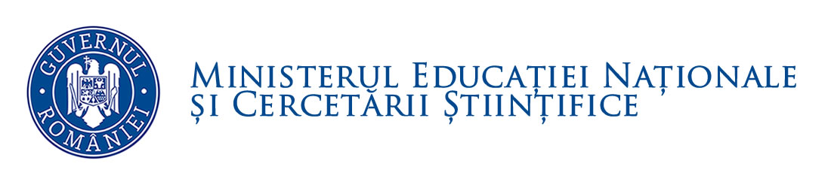

Nr. 379/ 20.04.2016

ANUNŢ

Casa Corpului Didactic Cluj organizează Şcoala de vară cu tema „Icoane pe sticlă în Transilvania”, o activitate de formare continuă adresată tuturor cadrelor didactice din judeţul Cluj care sunt interesate de istoria şi semnificaţia icoanei pe sticlă în Transilvania şi care doresc să înveţe tehnica realizării acesteia.

Activitatea se va desfăşura în perioada 13-16 iulie 2016 în Tabăra Caps, judeţul Cluj, cu 20 de cursanţi.
Temele care vor fi abordate pe parcursul celor 20 ore de formare sunt:
- Icoana pe sticlă în Transilvania- istoric şi semnificaţie;
- Atelier de realizarea icoanei pe sticlă;
- Expoziţie cu icoanele pe sticlă realizate de participanţi.

Taxa de participare este de 385 lei/cursant şi include:
- cazare şi masă;
- taxa de curs (materialele necesare realizării icoanei pe sticlă,cheltuieli de organizare);
- cheltuieli de transport pe ruta Cluj-Napoca—Tabăra Caps — Cluj-Napoca (plecare 13 iulie şi întoarcere 16 iulie 2016).

În vederea înscrierii la curs, se vor parcuge următoarele etape:
1. Completarea formularului de înscriere la adresa: https://docs.google.com/forms/d/1fFMJRLdWmxFfkXIYUwmQVy3poJgXeGzUn29wb-SqRjY/viewform
2. Achitarea taxei de participare, în numerar la Casa Corpului Didactic Cluj sau prin mandat poştal/decont bancar în contul RO43TREZ21620E331700XXXX, deschis la Trezorerie de către Casa Corpului Didactic Cluj (CUI 7929740). În cazul în care optaţi pentru plata prin poştă/bancă, vă rugăm să specificaţi numele dumneavoastră şi menţiunea „Icoane pe sticlă în Transilvania”.

Data limită pentru înscriere şi achitarea taxei este 20 iunie 2016.
Persoana de contact: prof.metodist Alina Boca (prof.alinaboca@gmail.com, 0733661205)

Director Casa Corpului Didactic Cluj,
Prof. Mihaela POPESCU Responsabil program,
Prof. Alina Boca

